Arbeitsblatt
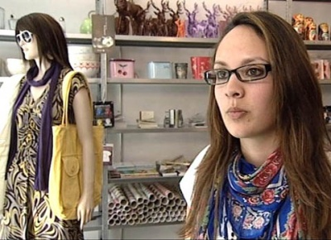
Das will ich werden:
Detailhandelsfachfrau EFZ Textil
Berufsbilder aus der Schweiz (63)

14:30 Minuten
1. Schreibe im Laufe des Films alle Tätigkeiten auf, bei denen du Sheena in ihrem Beruf beobachten kannst.

2. Was muss eine Detailhandelsfachfrau für eine erfolgreiche Arbeit wissen oder können?

3. Welche charakterlichen Eigenschaften und Fähigkeiten muss sie selber haben?

4. Wie heissen die drei Phasen des Verkaufsgesprächs, welche die SchülerInnen in der Berufsschule üben?

5. Wie viele Lehrlinge besuchen mit Sheena zusammen die Berufsschulklasse? Aus wie vielen verschiedenen Branchen kommen sie? Warum sind in der gleichen Klasse verschiedene Branchen gemischt?

6. Nenne Vor- und Nachteile der Verkaufsberufe!
